Def в Python (№1)
“Принятие функций”

советуется изучать в связке с проектом на гитхабе
( https://github.com/the-wlfrm/GuideToDef )

Функция (def) - это фрагмент кода выполняющий определенные операции и отдает результат обратно

В течении данного курса мы узнаем:

- Базовый синтаксис Def()
- Как функции могут взаимодействовать между собой

А также создадим свою мини-игру в терминале + поработаем с нашими первыми библиотеками!

Базовый синтаксис Def()
a + b

Базовый вид функций таков:

def имя_функции(аргументы):
тело_функции (код)

# Возвращаем результат
return результат

# Запуск функции
имя_функции(параметры)

Пример:
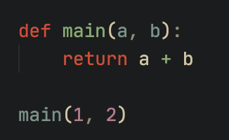
Инициализируется/создается функция main() с аргументами (a, b)
Функция возвращает сумму a + b
Вызываем функцию через название функции (main )и передаем параметры a и b

Мы передали (1, 2), а дальше функция сама производит действия (1 + 2)
и возвращает ответ сразу

Чтобы мы могли увидеть результат, есть два варианта вызова функции

Варианты:
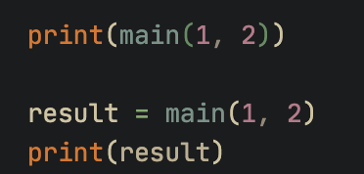

1 - Принтим/выводим и запускаем функцию
2 - Записываем ответ функции в переменную result и далее выводим эту переменную

ДЗ - Напиши функцию, что принимает две буквы и соединяет их
не путай int и str

Def в Python (№2)
“Персонаж”

советуется изучать в связке с проектом на гитхабе
( https://github.com/the-wlfrm/GuideToDef )

Как мы говорили ранее, функции выполняют какой-то фрагмент кода и возвращают результат
Сейчас мы напишем функцию, что будет отправлять “Привет!” нашему персонажу!

Для начала вспомним, как выглядят сами функции? (синтаксис)

Синтаксис функций:

def имя_функции(аргументы):
тело_функции (код)

# Возвращаем результат
return результат

# Запуск функции
имя_функции(параметры)

Так как-же создать функцию, что будет отправлять “привет!” нашему персонажу?

Инициализируем/создаем фунцкию def() под названием "character" (персонаж)
Передаем ему аргумент "name" (имя)
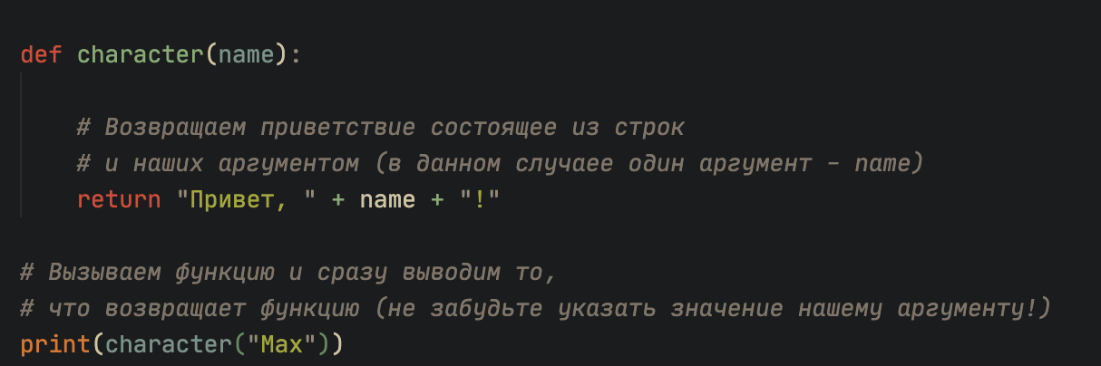
Вывод программы будет такой:
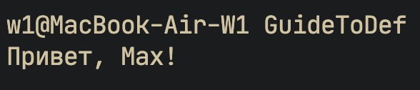

Закрепим для себя, что функции действительно полезная часть кода, что упрощает жизнь многим программистам и просто является делителем кода, за счет чего становится легче воспринимать код

Мы буквально за секунду перенесли какие-то данные в эту функцию и вернули результат действий самого фрагмента кода в функции с использование этих данных!

ДЗ - написать функцию, что выводит имя и возраст вашего персонажа
Формат: "Привет, (name)! Я знаю, что тебе (age) лет!"



Def в Python (№3)
“Юзер - наш указатель”

советуется изучать в связке с проектом на гитхабе
( https://github.com/the-wlfrm/GuideToDef )

“ - Юзер имеет право на интерактивность
и взаимодействие с программой в целом! (Адаптивность) “

Сейчас мы напишем код, что будет с помощью функции принимать какие-то данные и вернем результат

Инициализируем/создаем функцию def() и называем - "yourCharacter"
Прошу заметить, мы не передаем аргументы!
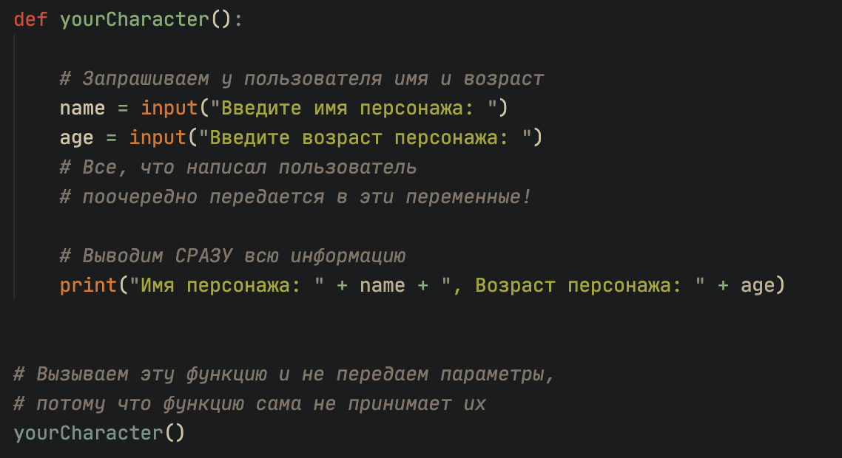

Да, мы можем запускать и создавать функции без аргументов.
Такие функции выполняют фрагмент кода и:
- либо возвращают результат действий ( return )
- либо прямо в функции выводят какую-то информацию ( print() )

Результат нашего кода: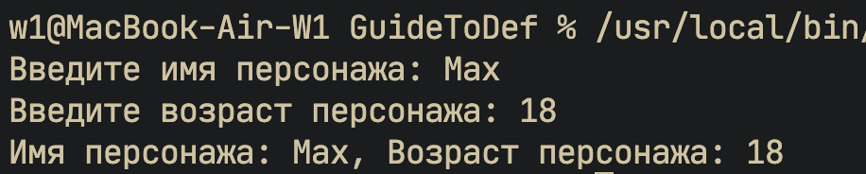
Def в Python (№4)
“Взаимодействие между функциями”

советуется изучать в связке с проектом на гитхабе
( https://github.com/the-wlfrm/GuideToDef )

Мы много раз цепляли тему того, что функция выполняет какие-то свои задачи в результате чего, мы можем возвращаемые данные из одной функции -> использовать в другой функции!

Наша цель в этой части:
- Создать функцию, что принимает Имя от пользователя
- Создать функцию, что отправляет Привет с использованием этого имени

Инициализируем/создаем нашу первую функцию def() и называем ее "characterName"

Опять-же, он у нас без аргументов/параметров
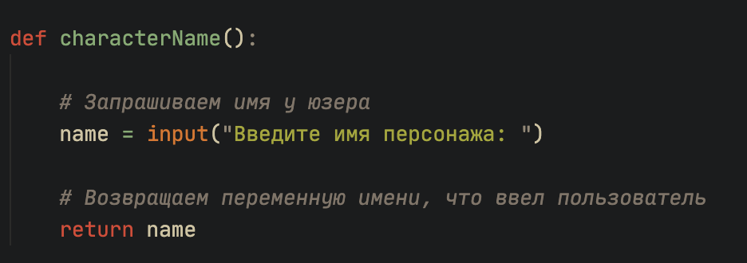

И инициализируем/создаем нашу вторую функцию def() и называем ее "characterHello"

Он уже принимает в себя аргумент (name) - Имя
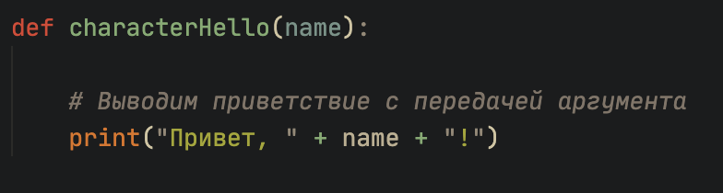
Далее:
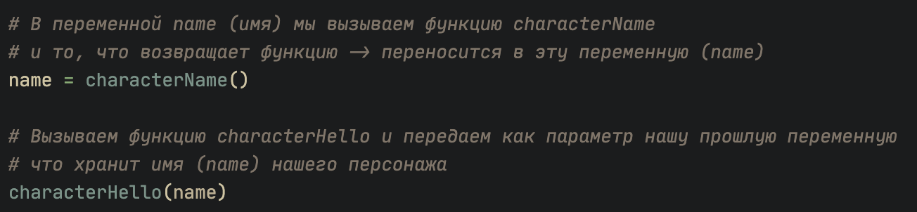

Советую зациклиться на этом моменте и получше понять работу самого кода!

Вывод:
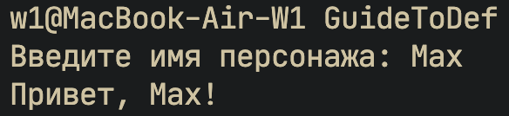

ДЗ - напишите подобную логику, но уже в рамках вашей фантазии!

Def в Python (№5)
“Функция и дружба с условиями”

советуется изучать в связке с проектом на гитхабе
( https://github.com/the-wlfrm/GuideToDef )

Что-то мы зациклились на персонаже и запросами к нему!
Сейчас мы напишем функцию, что принимает наш возраст и проводит проверку на совершеннолетие

Представим, что мы хотим попасть в клуб
но на входе стоит охранник и просматривает паспорта
конечно-же, чтобы удостовериться в совершеннолетии

И наша функцию будет выполнять ту же роль!

Инициализируем/создаем нашу первую функцию def() и называем ее "ageChecker"

Он принимает у нас наш возраст, следовательно - параметр (age)
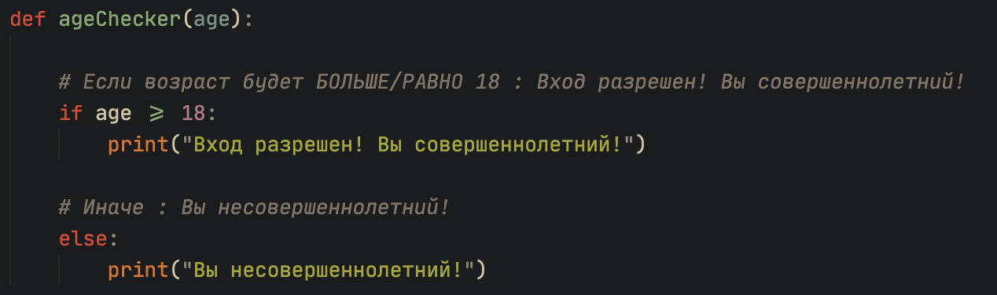

Запрашиваем у пользователя возраст для дальнейшего использования
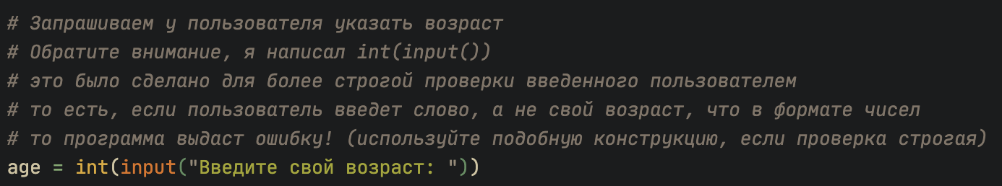

Вызываем функцию и передаем возраст, что указал пользователь!
Вопрос для закрепления:
“ почему мы передаем параметр "age" при запуске функции? ”

Вывод программы такой:
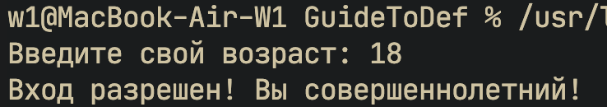

Помните, мы добавили выше такую конструкцию “int(input())” ?
Так что-же будет, если ввести буковки, а не циферки, как мы запрашивали?
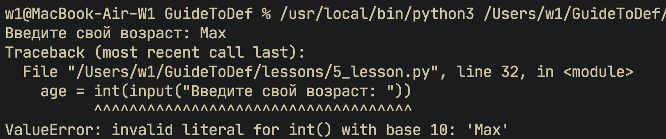

Python выдает ошибку о том, что мы запрашивали строго числовое значение, а не строковое и программа прекращает свою работу! (берите на заметку)

ДЗ - напишите свою функцию, что будет проверять возраст,
но с более строгой проверкой!

Памятка для ДЗ:

== - СРАВНЕНИЕ
!= - ОТРИЦАТЕЛЬНОЕ СРАВНЕНИЕ
<= - МЕНЬШЕ/РАВНО
>= - БОЛЬШЕ/РАВНО

Ваша задача понять, где подобное можно использовать!

Def в Python (№6)
“Игра - вариация фантазии”

советуется изучать в связке с проектом на гитхабе
( https://github.com/the-wlfrm/GuideToDef )

Функции выполняют отдельные свои части кода, что могут нести разный смысл действий, но и иметь логическую цепочку действий и это играет нам на руку, ведь теперь мы можем написать мини-игру с помощью функций!

План такой:
- Мы создаем запросы к пользователю с сбором информации о нашем персонаже
- Создаем функцию для очистки терминала
- Создаем функцию для атаки босса
- Создаем функцию для лечения нашего персонажа

Также уточню, что мы используем 2 библиотеки для:
- Установки времени перехода между функциями (import time)
- Очистки терминала после выполнения действия (import os)

Давайте начнем!

Импортируем/Добавляем эти библиотеки/модули в наш файл
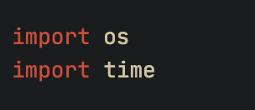

Инициализируем/создаем конструкцию для старта нашего проекта
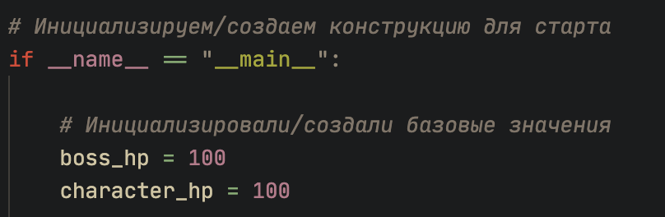
(boss_hp = 100 (здоровье босса) ; character_hp = 100 (здоровье персонажа) )

Создаем функцию, что просто при вызове будет отсчитывать 2 секунды и очищать терминал (Назовем “timeToClear”)
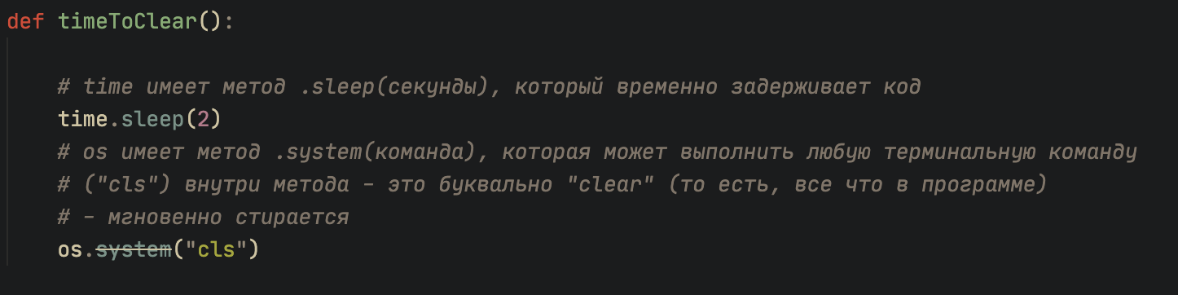

Конструкция if __name__ == “__main__”: - это конструкция, что проверяет, запущен ли файл напрямую как самостоятельная программа или импортирован в другой скрипт как модуль

Мы его добавили, что-бы просто удобно начать нашу программу!
Создаем функцию для атаки нашего босса!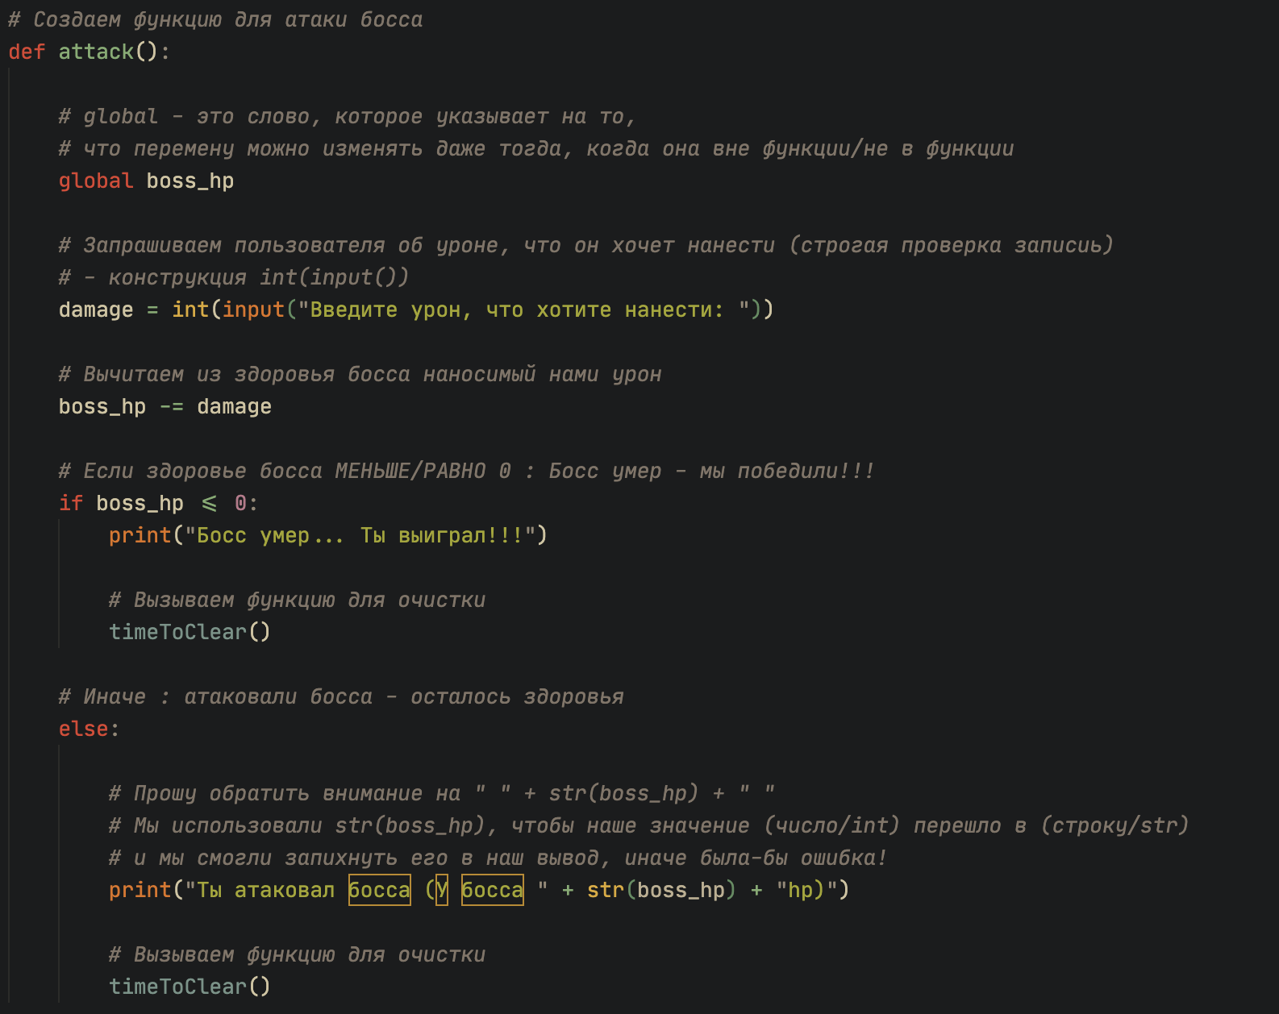

Лучше хорошенько разобраться с кодом внутри гитхаба
(попросту лучше видно)

Заходите в браузер -> пишите -> https://github.com/the-wlfrm/GuideToDef

Создаем функцию выздоровления для нашего персонажа!

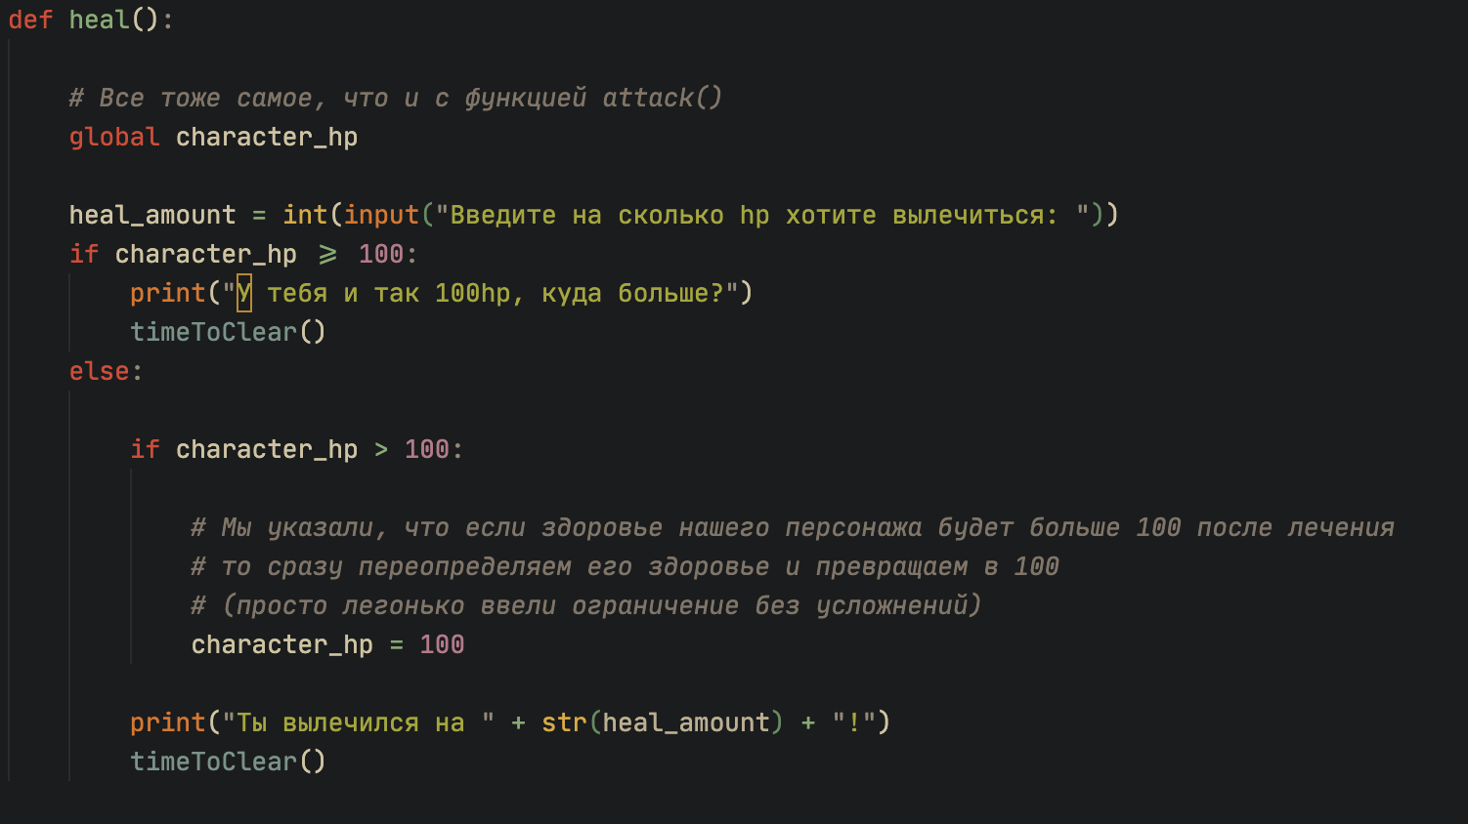

Ваша задача прямо сейчас, понять по первой функции, почему мы написали:
- global character_hp
- Проверку character_hp > 100:
- heal_amount = int(input())
- timeToClear()

Создаем начальное меню!
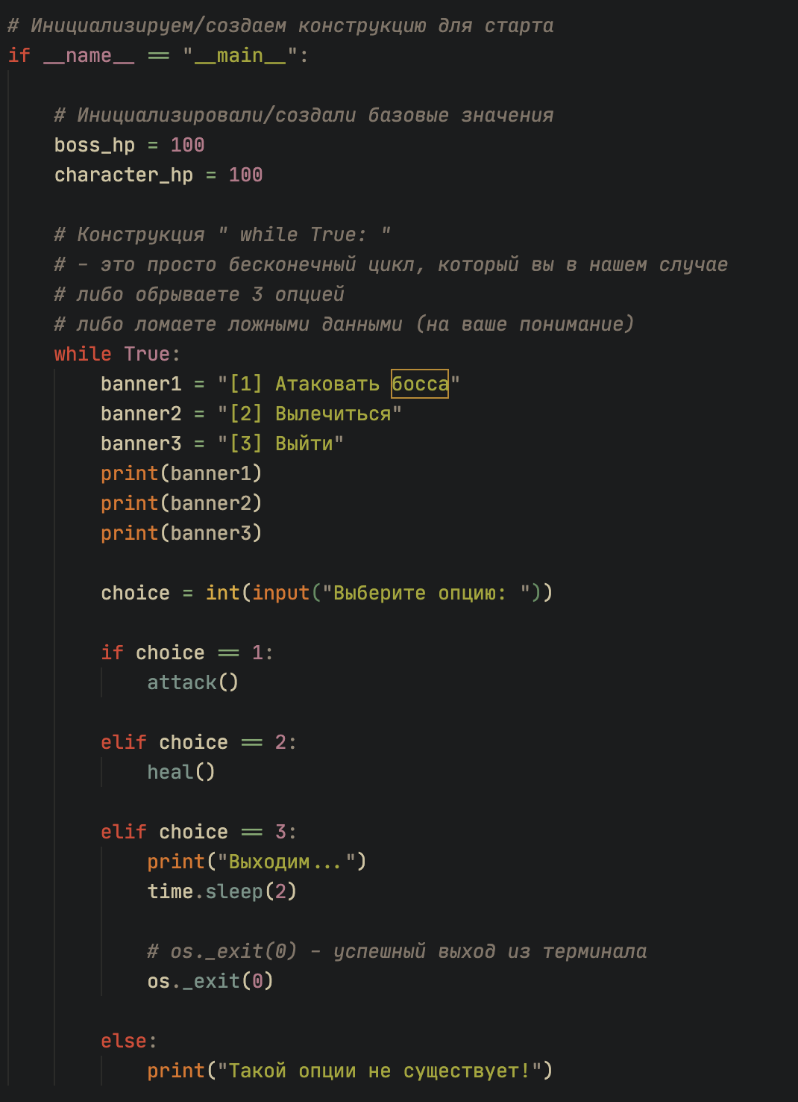
Конструкция “ while True ”: нам нужно для бесконечного продолжения программы. Попробуйте прочитать этот код и понять его работу
То есть, после каждого запуска функции, наш терминал очищается и снова создается меню до тех пор, пока вы сами не прекратите работу программы

ДЗ - Написать свою схватку, но передать и использовать в атаке и в здоровье такой параметр как - "Имя" (name)

КОНЕЦ!
Дальше самостоятельные задания
(не расслабляйся)

*Красные стулья*
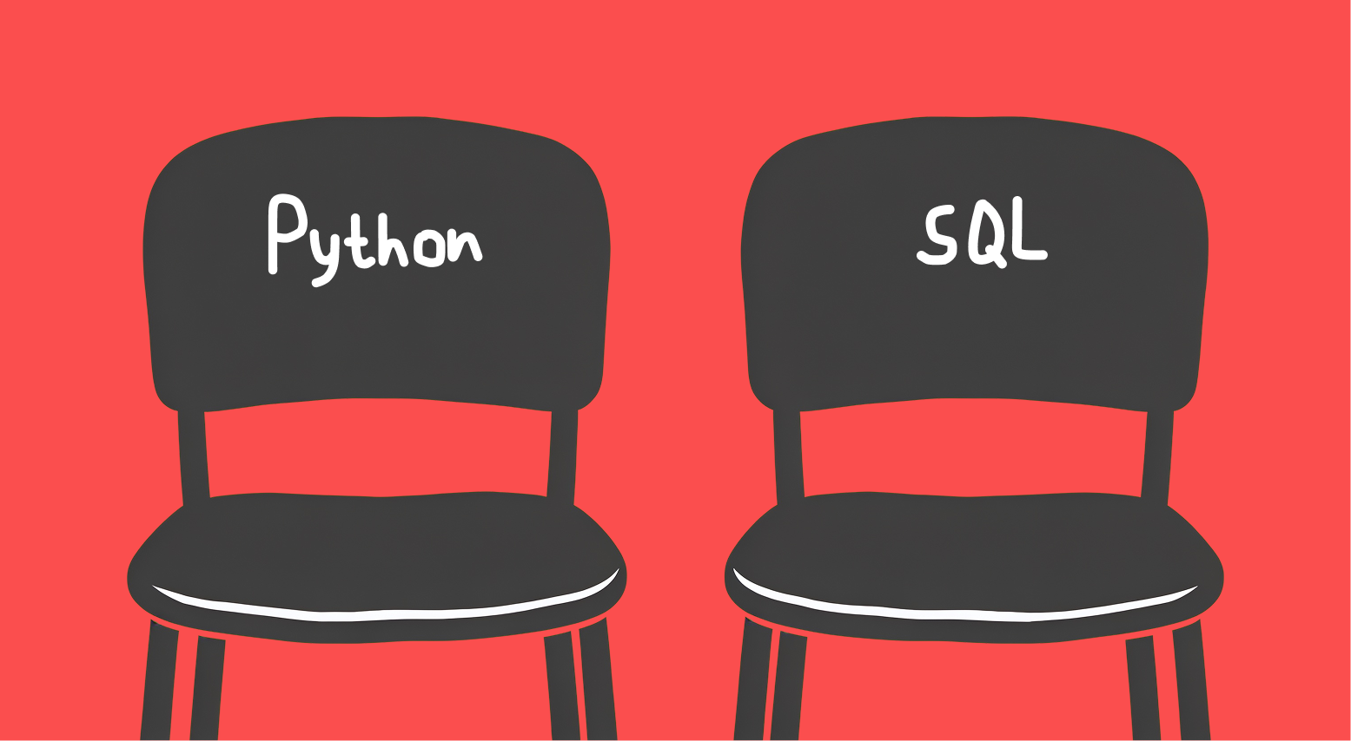

Самостоятельная работа
def(), пацыки?

Начинающий уровень:

- Приветствие
Создайте функцию say_hello(name), которая принимает имя человека в виде строки и выводит на экран текст: Привет, <имя>!.
- Сложение двух чисел
Напишите функцию add_numbers(a, b), которая принимает два числа и возвращает их сумму (через return).
- Проверка на четность
Напишите функцию is_even(number), которая принимает целое число и возвращает True, если число четное, и False, если нечетное.
Средний уровень:
- Поиск максимального числа
Создайте функцию find_max(numbers), которая принимает список чисел и возвращает самое большое число из этого списка (не используя встроенную функцию max()).
- Подсчет гласных букв
Напишите функцию count_vowels(text), которая принимает строку и возвращает количество гласных букв (а, е, ё, и, о, у, ы, э, ю, я) в этой строке.
- Проверка на палиндром
Создайте функцию is_palindrome(word), которая принимает слово и возвращает True, если слово читается одинаково в обеих сторонах (например, «шалаш»), и False в противном случае.

* Далее продвинутый уровень! Листай. *

Продвинутый уровень:
- Факториал числа
Напишите функцию factorial(n), которая вычисляет факториал целого неотрицательного числа n с помощью цикла for или while.
- Фильтрация списка
Создайте функцию get_evens(numbers), которая принимает список чисел и возвращает новый список, состоящий только из четных элементов исходного списка.

Успехов!

